2018年10月 16日 星期二 多云 14～20℃

益阳大通湖200MWp渔光互补发电项目

二期100MWp渔光互补发电项目情况：

* 巡视28、35、60-61、65-67区发现存在以下问题；
* 28、35、60-61、65-67区光伏发电单元都在池塘接地环网内；
* 35区桥架盖板个别移位、未绑扎固定；
* 61区西侧桥架跨接连接没有连接；
* 65区逆变器厂家故障维修；

现场维修施工人员3人

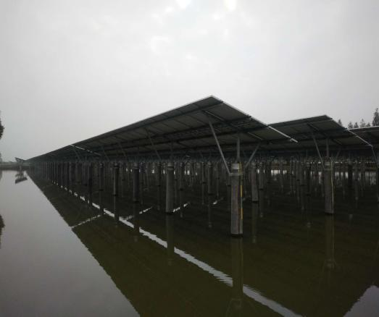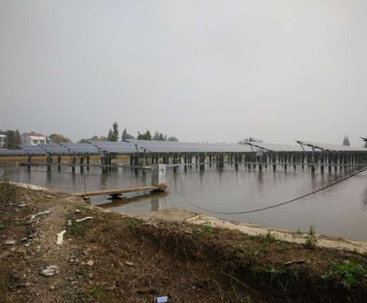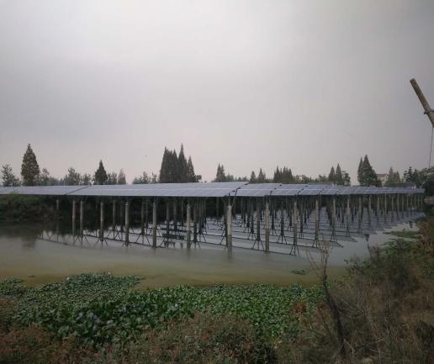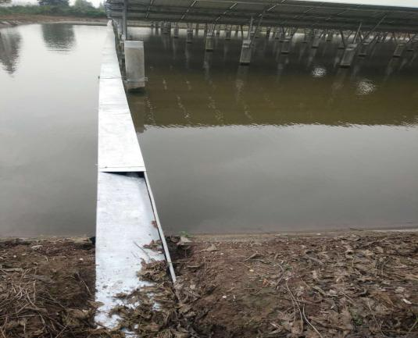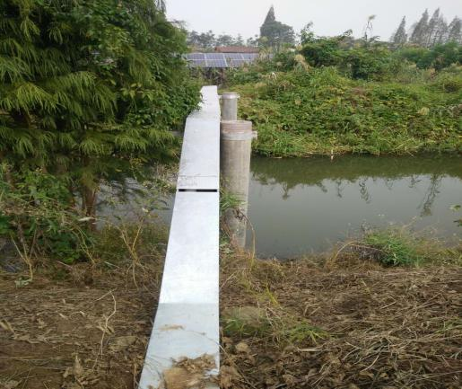 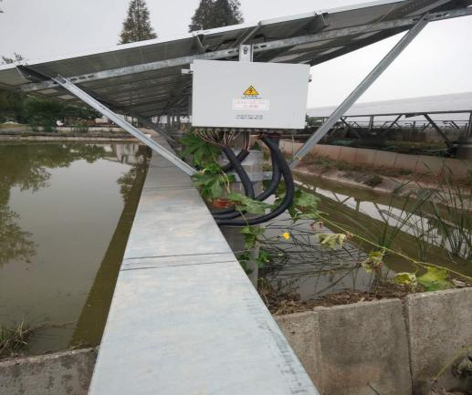 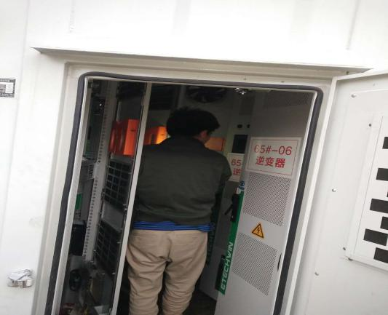

现场人员：张海龙、黎建光